水源井智能监控系统
系统概述
自来水公司、工矿企业的水源井普遍数量多、分布分散，在管理上常存在以下问题：
◆ 需要不定时开关泵 ◆ 水泵故障不能及时发现
◆ 操作人员需24小时轮班值守 ◆ 人员、交通等管理成本高
水源井智能监控系统专为解决上述难题而设计，可实现远程控制水泵的启停，远程监测水源井的运行状态、运行参数，完全满足无人值守所需的全部功能要求，还增加了多井自动联控、水势及水泵能效分析等功能，大大提高了水源井管理效率，大幅度降低了管理成本。

系统组成
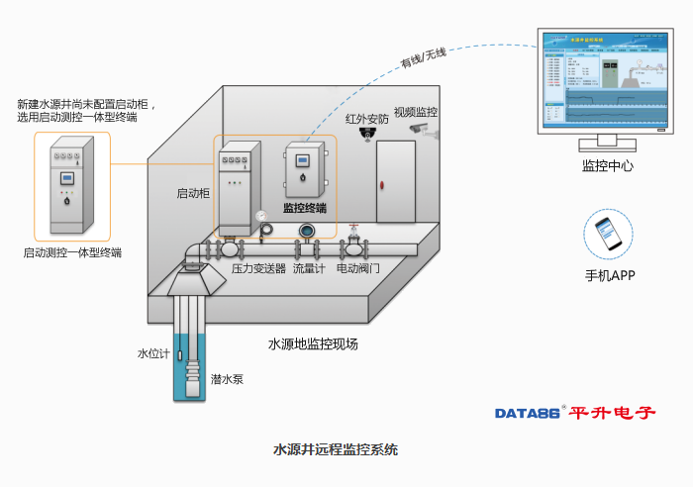

监控重点
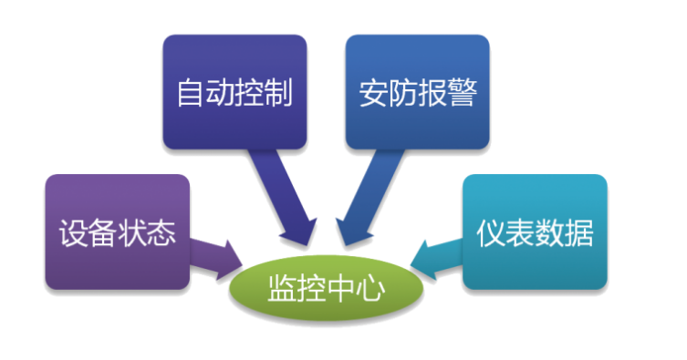
系统功能

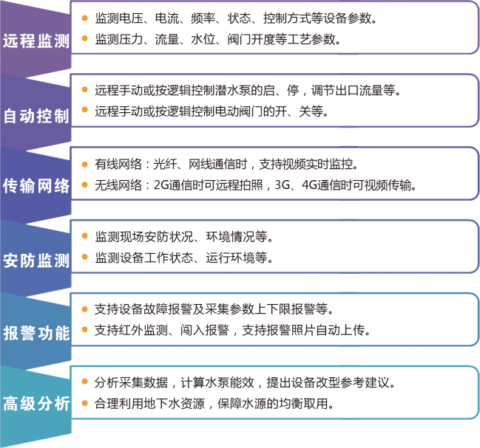

系统主要组成设备
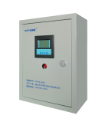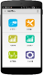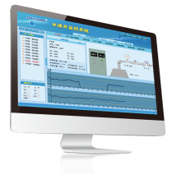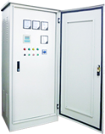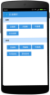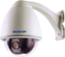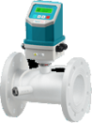
监控现场
监控中心
红外报警器
照相机
压力变送器
水位计
流量计
水源井智能监控系统软件
软件
手机APP（选配）
传感设备(选配)：
水源井监控终端（选配）：
测控型 启动、测控一体型
备注：系统已兼容常见的压力变送器、水表/流量计、水位计、红外报警器、照相机等，未兼容的传感设备驱动可定制开发。

应用案例
案例1— 廊坊市清泉供水公司水源井智能监控系统
廊坊市清泉供水公司肩负着廊坊市城区50余万居民的生产、生活用水供给，设计供水能力为8.3万立方米/日，平均日供水7.4万立方米。
水司现有水厂三座，水源井64眼，每个水厂的水源均由多口水源井供给。水源井分散分布在廊坊市区的不同方位，和水司距离远近不一。
通信网络
水源井分布分散、距离有远有近，所以首选信号好、无通信距离限制的GPRS网络来实现水源井远程监控。
水司供水调度中心可上INTERNET、具备固定IP，并且可为服务器分配端口号，因此选用了“公网专线”的组网方式。
设备选择
该项目中，水源井泵房内均已配置了水泵启动柜，因此采用了测控型的水源井监控设备，既节省成本又充分利用了泵房内现有设备。
水司提出了安防监控的需求，我们通过在水源井泵房内增加红外报警器和串口照相机，实现了人员进入泵房即自动抓拍、上传照片的功能。

现场及软件展示

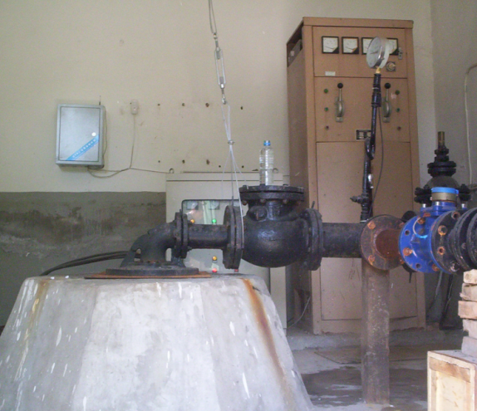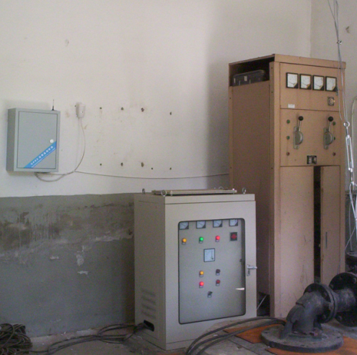
平升电子
水源井监控设备（测控型）安装现场

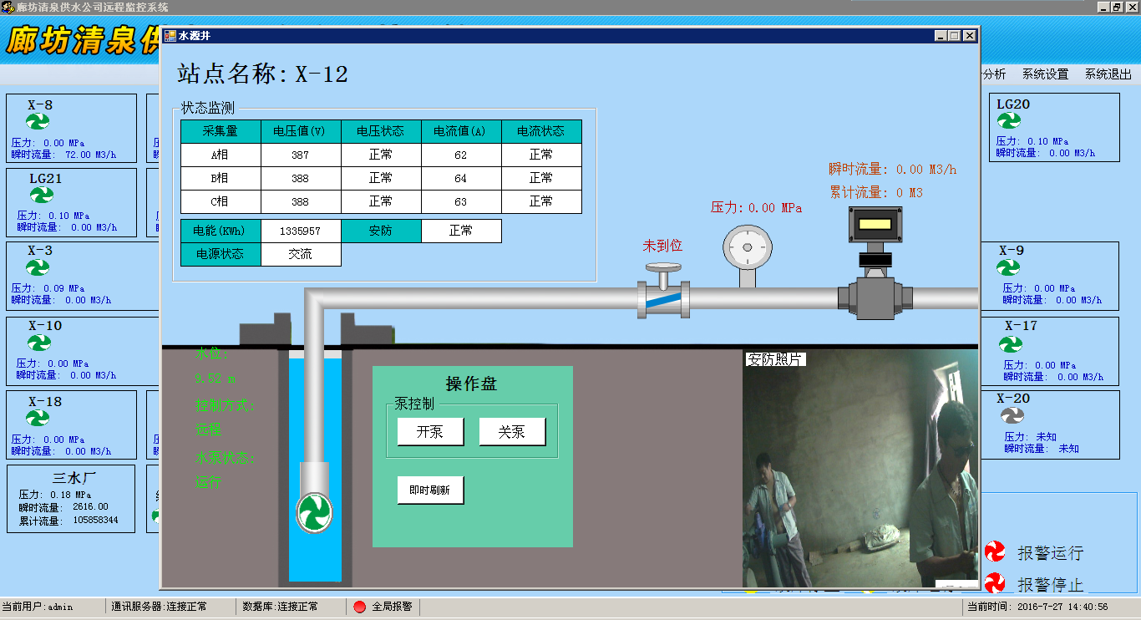
水源井智能监控系统软件界面
案例2—北京市丰台区农村供水水源井智能监控系统
2014年初，北京市丰台区王佐镇打了9眼1300米的深井，用作该地区饮用水的地下水源。9眼深井提上来的水沿输水管线被输送到2公里外海拔120米处的清水池，清水池自流向多个村庄供水。
通信网络
监控中心建在清水池附近，与各水源井和清水池间均铺设了光纤，组成了局域网。因此，整个监控系统依托既有的光纤网络进行建设。
监控中心既监测各水源井的水泵运行状态、出水流量和水源井处视频，远程控制水泵的启停，又同时监测清水池的水位和出水水质。
设备选择
该项目为新建项目，为节省费用，我公司按用户要求设计了启动、测控一体型的水源井监控设备，把水泵启动柜和远程监控柜合二为一，既节省了监控设备成本又省去了建设泵房的费用。
现场展示
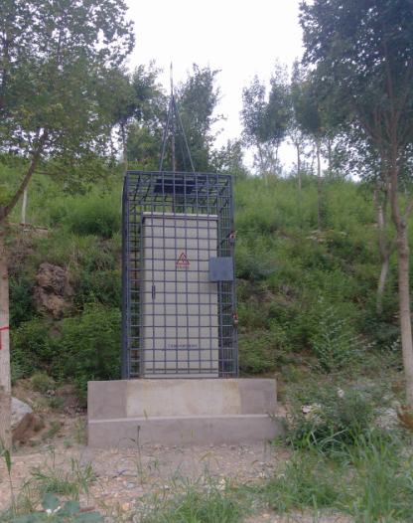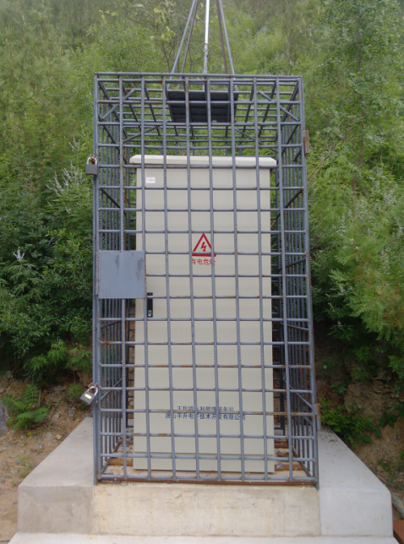
平升电子
唐山平升
唐山平升
水源井监控设备（启动、测控一体型）安装现场
唐山平升
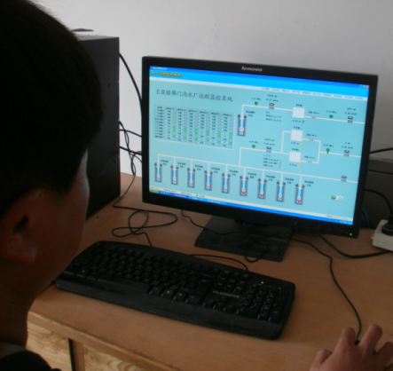
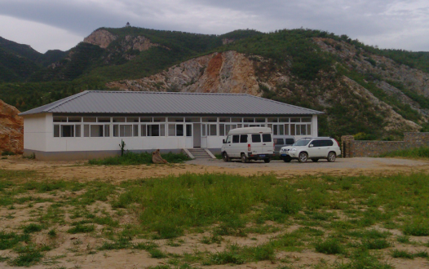
平升电子
水源井监控中心
案例3—唐山三友化工股份有限公司水源井智能监控系统
唐山三友化工股份有限公司坐落于唐山市曹妃甸工业区，是河北省重点化工骨干企业，是全国纯碱和粘胶短纤行业的排头兵。
该公司厂区周边分布着38口水源井，为厂区内的生产和生活用水提供水源。以往，公司安排专人、专车不定时开关泵，但时效性较差、严重时甚至会影响生产。
2012年，我们为该公司建设了水源井智能监控系统。
通信网络
该公司厂区周边GPRS信号质量良好，因此选用了经济实用的GPRS作为现场与中心间的通信方式。
水源井监控中心位于厂区一角的供水泵房，但泵房内不具备上网条件，因此采用了GPRS-VPN的专网组网模式。泵房内的水源井监控设备及监控中心内的GPRS数传模块均安装了绑定固定IP的专网SIM卡。
设备选择
该项目中的水源井建设于不同时期，但均已投入使用多年，现场均配置有水泵启动柜，因此选用了测控型的水源井监控设备。
现场展示
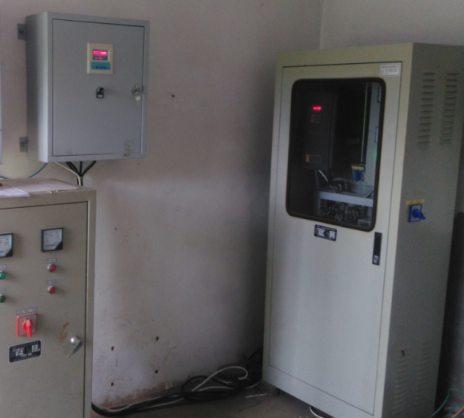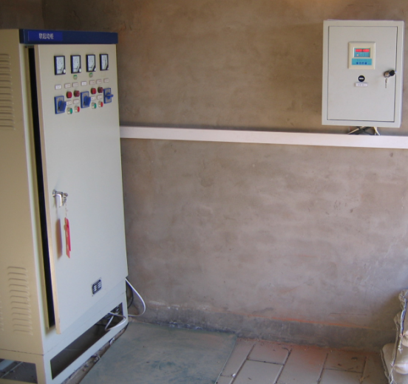
平升电子
水源井监控设备（测控型）安装现场
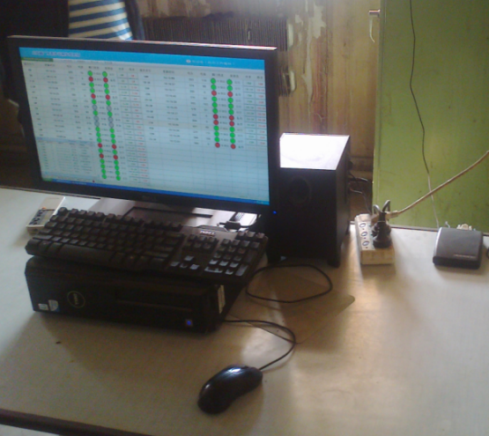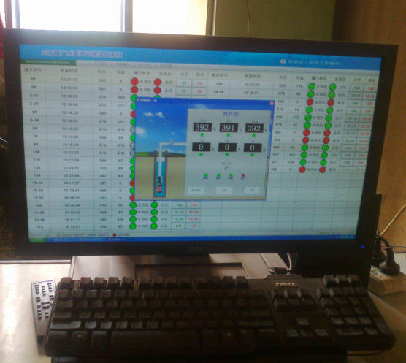
平升电子
供水泵房内的水源井监控中心

更多案例分享
智慧供水生产调度系统 ——水源井群控制系统在大厂城乡供水总公司的应用
http://www.data86.com/net/syjqkzxt.html
水源井远程控系统新的组网模式——4G全网通 VPN
http://www.data86.com/net/shuiyuanjingjkvpnzwanli.html
管网和水源井监测与管理系统介绍
http://www.data86.com/net/shuiyuanjingjkvpnzwanli.html
水司水源井远程监控系统工程案例
库尔勒市取水井远程监控系统
删除此链接，此文

相关资料
供水监控与调度管理系统幻灯片 智慧供水整体解决方案宣传册

